Jelentkezési lap a Mindszenty 130. vetélkedőre

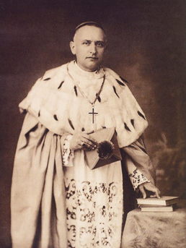

A csapat neve:
A csapat tagjai, életkoruk:
Az iskola neve, székhelye:
Felkészítő, segítő pedagógus neve:
A csapat email címe, telefonszáma:

